FISSURE ANALE

DEFINITION - ANATOMIE
- c’est une ulcération superficielle au niveau des plis radiés de l’anus
- Variétés anatomiques :
  - Pôle supérieur : situé à 6h en position de taille(décubitus dorsal)(postérieur) : 90%
  - Pôle antérieur : situé à 0h en position de taille : 6% (25% chez la femme)
  - Bipolaire : 5%
  - Latérale : rare, toute fissure latérale est suspecte de cancer

CLINIQUE
- Interrogatoire
  - Douleur anale très vive avec rythme à 3 temps :
    - Déclenchée par les selles (à la défécation, très mal comme coupé par une lame)
    - Disparaît quelques minutes
    - Puis réapparaît et persiste plusieurs heures
  - Type de déchirure anale (très mal, comme coupée par une lame)
  - Signe accompagnateur : petite rectorragie lors de l’émission des selles
- Signes physiques :
  - Ulcération à bords nets en forme de raquette inversée, la manche étant située au niveau de la ligne pectinée
  - L’examen de la marge anale est souvent impossible du fait de la douleur très vive en rapport avec la contraction du sphincter interne de l’anus
  - TR très douloureux
  - 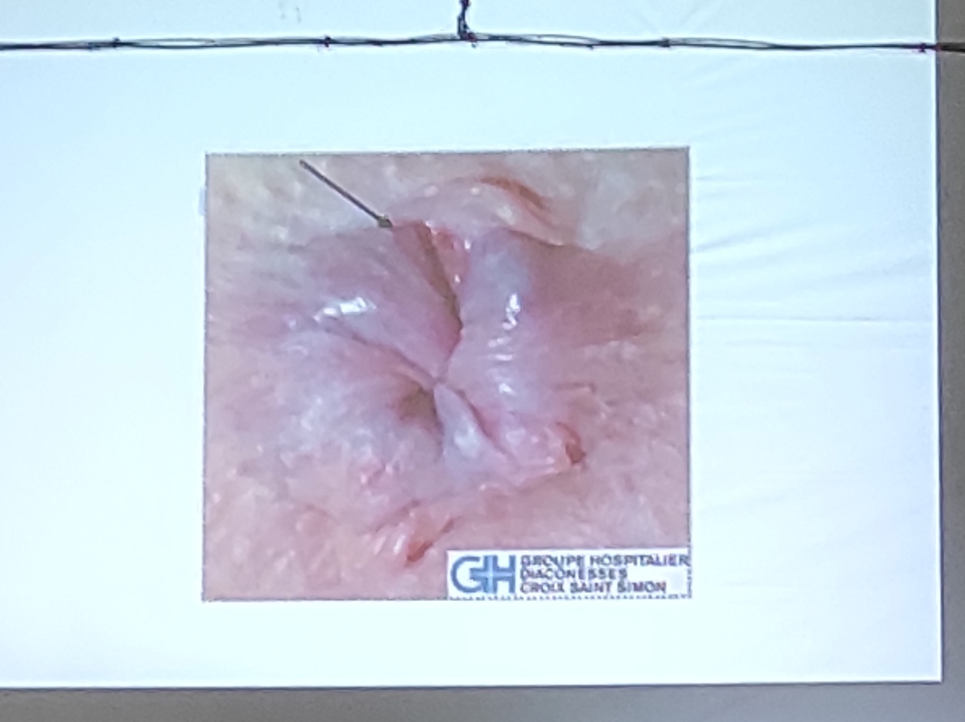

DIAGNOSTIC DIFFERENTIEL
- Cancer anal -> biopsie
- Anite -> signe physique : pas de fissure
- Abcès péri-anal -> tuméfaction, douleur
- Maladie de Crohn : ulcération multiple
- Tuberculose anale : histologie
- Herpès anal : histologie
- Chancres : sérologie,.. ;

TRAITEMENT
- Médical :
  - Antalgiques locaux (lidocaïne gel, cicactril) et généraux
  - Régulateurs du transit intestinal
- Chirurgical :
  - Exérèse de la fissure puis anapath
  - Sphinctérotomie interne latérale
  - Anoplastie muqueuse : abaissement de la muqueuse rectale sur le sphincter interne

